7. Практическая работа №7 «Тестирование»
Цель: Научиться работать со структурами, понять разницу между классом и структурой, научиться тестировать программу с помощью unit-тестов.
7.1. Задание
Создать свою структуру по варианту. Реализовать функции (методы) структуры по варианту. Изучить и расписать отличия каждого вида тестирования.
Вариант 1. Структура для операций с дробями.
Написать структуру для операций с дробями, реализовать методы:
- static void addFractions() - сложение двух дробей
- static void multiplyFractions() - умножение двух дробей
- static void simplifyFraction() - упрощение дроби
- static double toDecimal() - преобразование дроби в десятичное число.
Код программы:
#include <iostream>
#include <stdexcept>

struct Fraction
{
int numerator; // числитель
int denominator; // знаменатель

// сложение дробей
static void addFractions(const Fraction& a, const Fraction& b, Fraction& result)
{
if (a.denominator == 0 || b.denominator == 0)
throw std::invalid_argument("Знаменатель не может быть равен 0");

result.numerator = a.numerator * b.denominator
+ b.numerator * a.denominator;
result.denominator = a.denominator * b.denominator;

simplifyFraction(result);
}

// умножение дробей
static void multiplyFractions(const Fraction& a, const Fraction& b, Fraction& result)
{
if (a.denominator == 0 || b.denominator == 0)
throw std::invalid_argument("Знаменатель не может быть равен 0");

result.numerator = a.numerator * b.numerator;
result.denominator = a.denominator * b.denominator;

simplifyFraction(result);
}

// упрощение дроби
static void simplifyFraction(Fraction& f)
{
if (f.denominator == 0)
throw std::invalid_argument("Знаменатель не может быть равен 0");

int a = f.numerator < 0 ? -f.numerator : f.numerator;
int b = f.denominator < 0 ? -f.denominator : f.denominator;

while (b != 0)
{
int t = b;
b = a % b;
a = t;
}

f.numerator /= a;
f.denominator /= a;

// только положительный знаменатель
if (f.denominator < 0)
{
f.denominator = -f.denominator;
f.numerator = -f.numerator;
}
}

// преобразование в десятичное число
static void toDecimal(const Fraction& f, double& result)
{
if (f.denominator == 0)
throw std::invalid_argument("Знаменатель не может быть равен 0");

result = static_cast<double>(f.numerator) / f.denominator;
}
};

int main()
{
setlocale(0, "");

Fraction f1{ 1, 2 };
Fraction f2{ 3, 4 };
Fraction res;
double dec;

Fraction::addFractions(f1, f2, res);
std::cout << "Сумма: " << res.numerator << "/" << res.denominator << std::endl;

Fraction::multiplyFractions(f1, f2, res);
std::cout << "Произведение: " << res.numerator << "/" << res.denominator << std::endl;

Fraction::toDecimal(f1, dec);
std::cout << "Десятичное значение: " << dec << std::endl;

return 0;
}
Запуск кода совершается нажатием клавиши F5 (Рисунок 93).
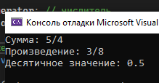
Рисунок 93 – Запуск кода
Тестирование – проверка программы на ошибки и правильность работы. Целью тестирования являются: найти ошибки до того, как программу начнут использовать, доказать, что программа работает ожидаемым образом.
Виды тестирования: модульное, интеграционное, системное, позитивное тестирование, негативное тестирование.
Модульное тестирование – это проверка всей программы целиком. Запуск у данного тестирования ручной.
Интеграционное тестирование – это проверка взаимодействия нескольких модулей между собой. Цель – убедиться, что разные части программы корректно работают вместе.
Системное тестирование – это проверка отдельных частей программы (модулей), например: одной функции, одного метода, одной структуры или класса. В МТ проверяется не вся программа целиком, а маленький фрагмент, тесты пишутся отдельно от кода, тестирование происходит автоматически.
Позитивное тестирование – это проверка работы программы с корректными входными данными. Цель ПТ – убедиться, что функция возвращает правильный результат, если все введено верно.
Негативное тестирование – проверка работы программы с некорректными входными данными. Цель НТ – убедиться, что программа правильно обрабатывает ошибки и сообщает о ней, а не падает.
И в итоге получается, что разница между ПТ и НТ вводимых данных, также в ПТ проверяется логика вычислений, ожидается правильный результат, а в НТ ожидается ошибка, проверяется как обрабатывается ошибка, не падает ли программа.
7.2. Задание 2.
Обменяться проектами и написать тесты для каждой функции структуры варианта напарника 2 позитивных и 2 негативных теста.
Создаем пустой проект для кода напарника (Рисунок 94).
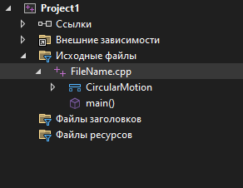
Рисунок 94 - Создание проекта

Через окно Обозреватель решений создаем проект для модульного тестирования машинного модульного теста (Рисунок 95-96).
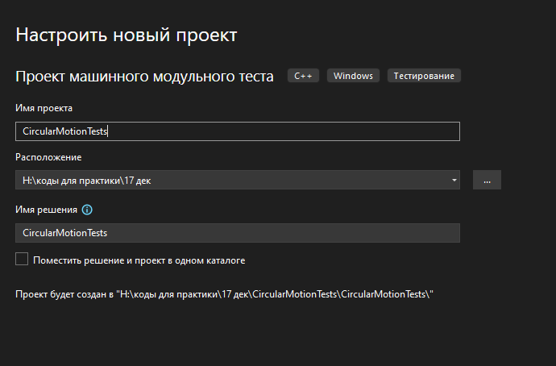
Рисунок 95 - Проект машинного модульного теста
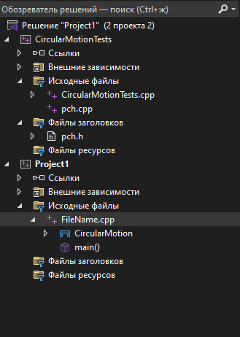
Рисунок 96 – Результат в обозревателе решений
Вставляем код напарника в Project1.
Код напарника:
#include <iostream>
#include <stdexcept>

using namespace std;

// Вариант 5: движение по окружности
struct CircularMotion
{
// Угловая скорость ω = v / r
static double angularVelocity(double v, double r)
{
if (r <= 0)
throw invalid_argument("Радиус должен быть больше 0");
return v / r;
}

// Центростремительное ускорение a = v^2 / r
static double centripetalAcceleration(double v, double r)
{
if (r <= 0)
throw invalid_argument("Радиус должен быть больше 0");
return (v * v) / r;
}

// Частота f = 1 / T
static double frequency(double T)
{
if (T <= 0)
throw invalid_argument("Период должен быть больше 0");
return 1.0 / T;
}

// Период T = 1 / f
static double period(double f)
{
if (f <= 0)
throw invalid_argument("Частота должна быть больше 0");
return 1.0 / f;
}
};

int main()
{
setlocale(0, "");

try
{
double v, r;
cout << "Введите скорость v (м/с): ";
cin >> v;
cout << "Введите радиус r (м): ";
cin >> r;

cout << "Угловая скорость ω = " << CircularMotion::angularVelocity(v, r) << " рад/с" << endl;
cout << "Центростремительное ускорение a = " << CircularMotion::centripetalAcceleration(v, r) << " м/с^2" << endl;

double T;
cout << "\nВведите период T (с): ";
cin >> T;
cout << "Частота f = " << CircularMotion::frequency(T) << " 1/с" << endl;

double f;
cout << "\nВведите частоту f (1/с): ";
cin >> f;
cout << "Период T = " << CircularMotion::period(f) << " с" << endl;
}
catch (const exception& ex)
{
cout << "Ошибка: " << ex.what() << endl;
}

system("pause");
return 0;
}
Запускаем код напарника нажатием клавиши F5 (Рисунок 97).
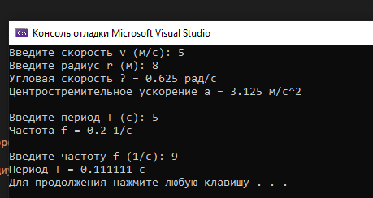
Рисунок 97 - Запуск кода до проверки
Вставляем код программы для тестирования кода напарника в CircularMotionTests.
Код тестирования:
#include "pch.h"
#include "CppUnitTest.h"
#include <stdexcept>

using namespace Microsoft::VisualStudio::CppUnitTestFramework;

struct CircularMotion
{
static double angularVelocity(double v, double r)
{
if (r <= 0)
throw std::invalid_argument("Радиус должен быть больше 0");
return v / r;
}

static double centripetalAcceleration(double v, double r)
{
if (r <= 0)
throw std::invalid_argument("Радиус должен быть больше 0");
return (v * v) / r;
}

static double frequency(double T)
{
if (T <= 0)
throw std::invalid_argument("Период должен быть больше 0");
return 1.0 / T;
}

static double period(double f)
{
if (f <= 0)
throw std::invalid_argument("Частота должна быть больше 0");
return 1.0 / f;
}
};

namespace CircularMotionUnitTests
{
TEST_CLASS(CircularMotionTests)
{
public:

// позитивный тест 1
TEST_METHOD(AngularVelocity_ValidData)
{
double result = CircularMotion::angularVelocity(10.0, 2.0);
Assert::AreEqual(5.0, result, 0.0001);
}

// позитивный тест 2
TEST_METHOD(Frequency_ValidData)
{
double result = CircularMotion::frequency(2.0);
Assert::AreEqual(0.5, result, 0.0001);
}

// негативный тест 1
TEST_METHOD(AngularVelocity_InvalidRadius)
{
Assert::ExpectException<std::invalid_argument>([] {
CircularMotion::angularVelocity(10.0, 0);
});
}

// негативный тест 2
TEST_METHOD(Period_InvalidFrequency)
{
Assert::ExpectException<std::invalid_argument>([] {
CircularMotion::period(-1.0);
});
}
};
}
Нажимаем на Тесты, выбираем Обозреватель тестов, запустить все тесты (Рисунок 98-99).
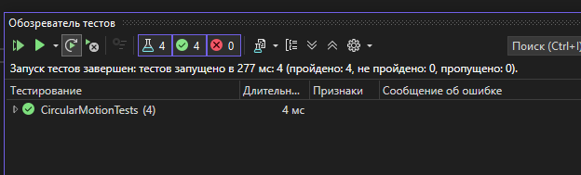
Рисунок 98 - Проверка кода друга
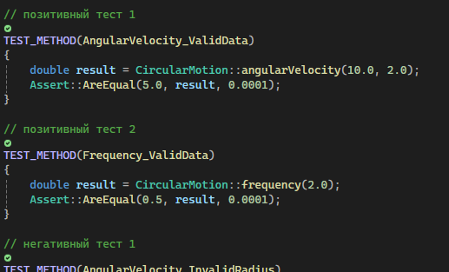
Рисунок 99 – Создание модульного теста

